**广州大学学生实验报告**

开课学院及实验室：计算机科学与工程实验室电子楼518室 2020年**月**日

|  |  |  |  |  |  |  |  |  |
| --- | --- | --- | --- | --- | --- | --- | --- | --- |
| 学院 | 计算机科学与教育软件 | | 年级、专业、班 | *** | 姓名 | *** | 学号 | *** |
| 实验课程名称 | | 计算机网络实验 | | | | | 成绩 |  |
| 实验项目名称 | | 配置网络路由 | | | | | 指导老师 | 綦科 |

**（1）实验目的**

了解路由器的特点、基本功能及配置方法；使用模拟软件Packet Tracer 5.3熟悉Cisco路由器的操作；配置静态路由和距离矢量路由协议RIP，实现给定网络的连通；从而加深对IP编址、路由转发机制、路由协议、路由表的建立等的认识。

**（2）实验环境**

操作系统windows xp、以太网；

**（3）实验内容、记录和分析**

1. **安装模拟软件**

下载解压安装软件**Packet Tracer 5.3**。

1. **在模拟软件中建立如下网络拓扑，进行IP编址，并通过可视窗口设置。**

**B**

**A**

**E1**

**E0**

**E0**

**E0**

**E0**

**R2**

**R3**

**R1**



**E1**

通过Packet Tracer配置得到如图：

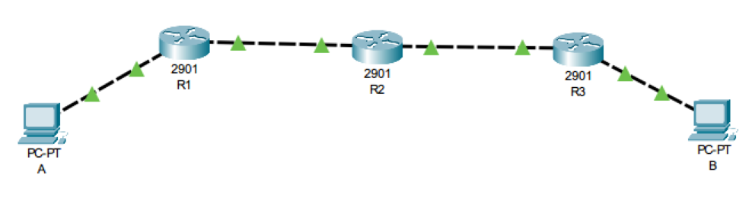

设置A网关、地址如图：

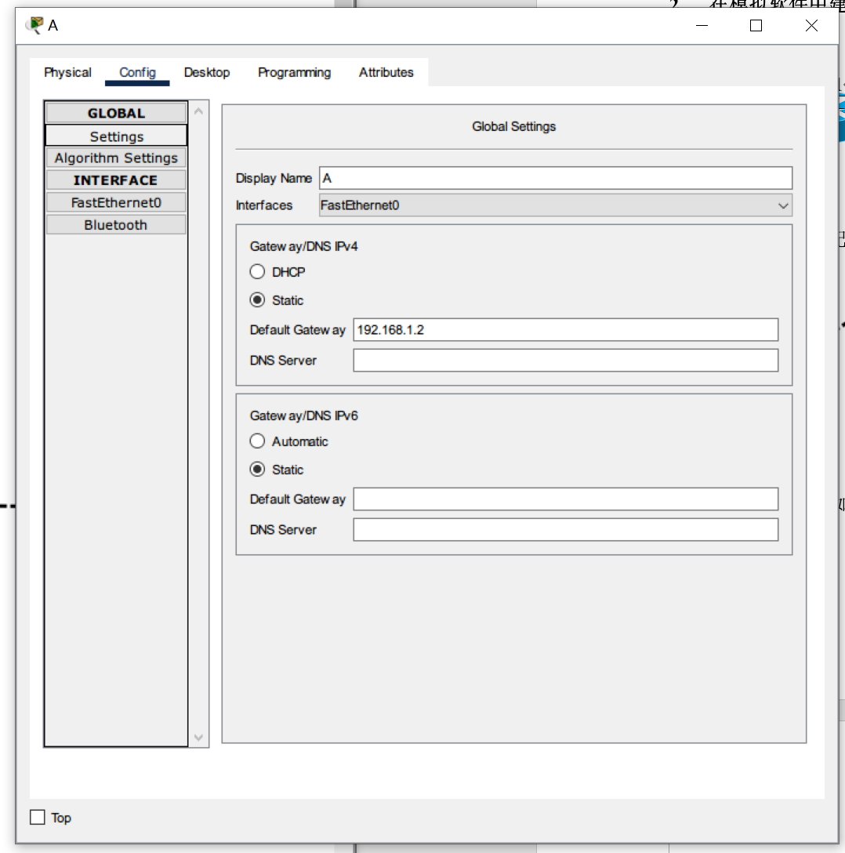

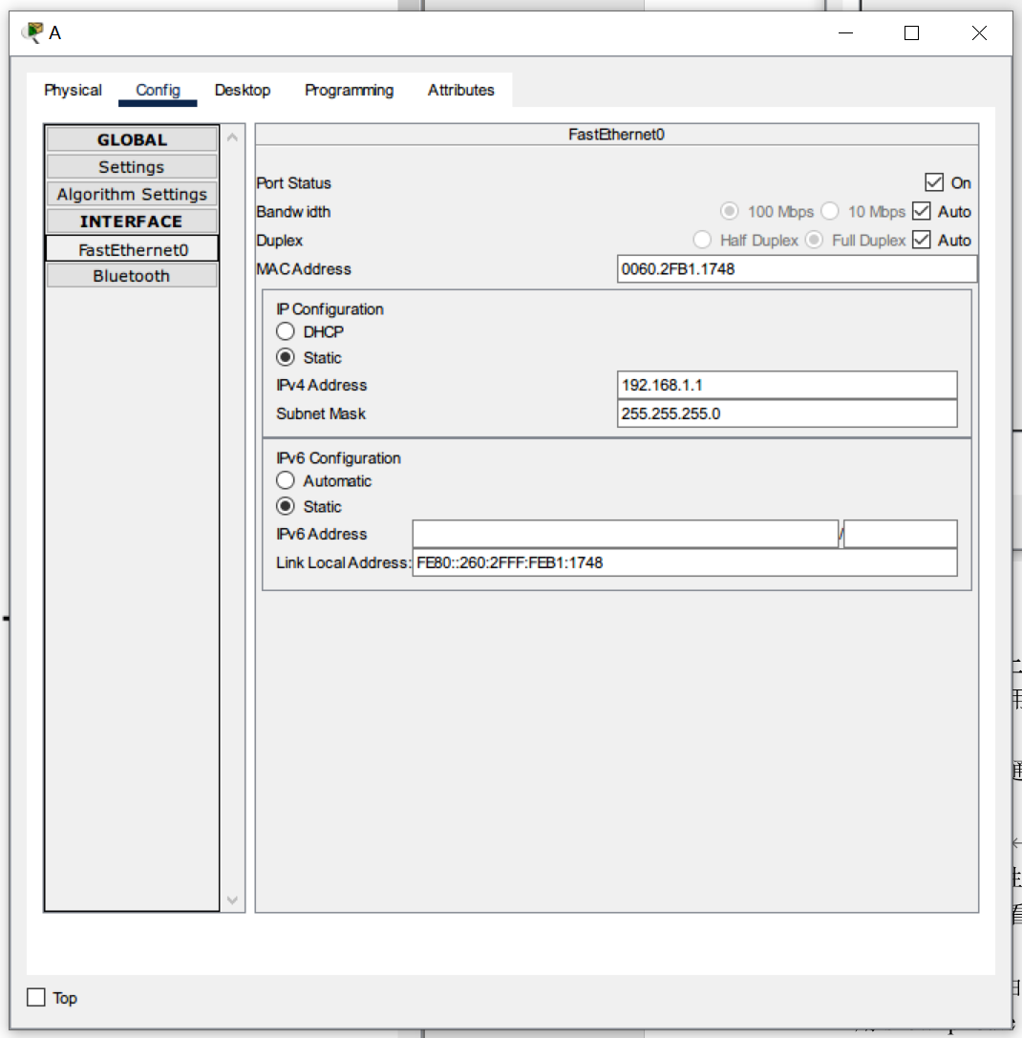

设置B网关、地址如图：

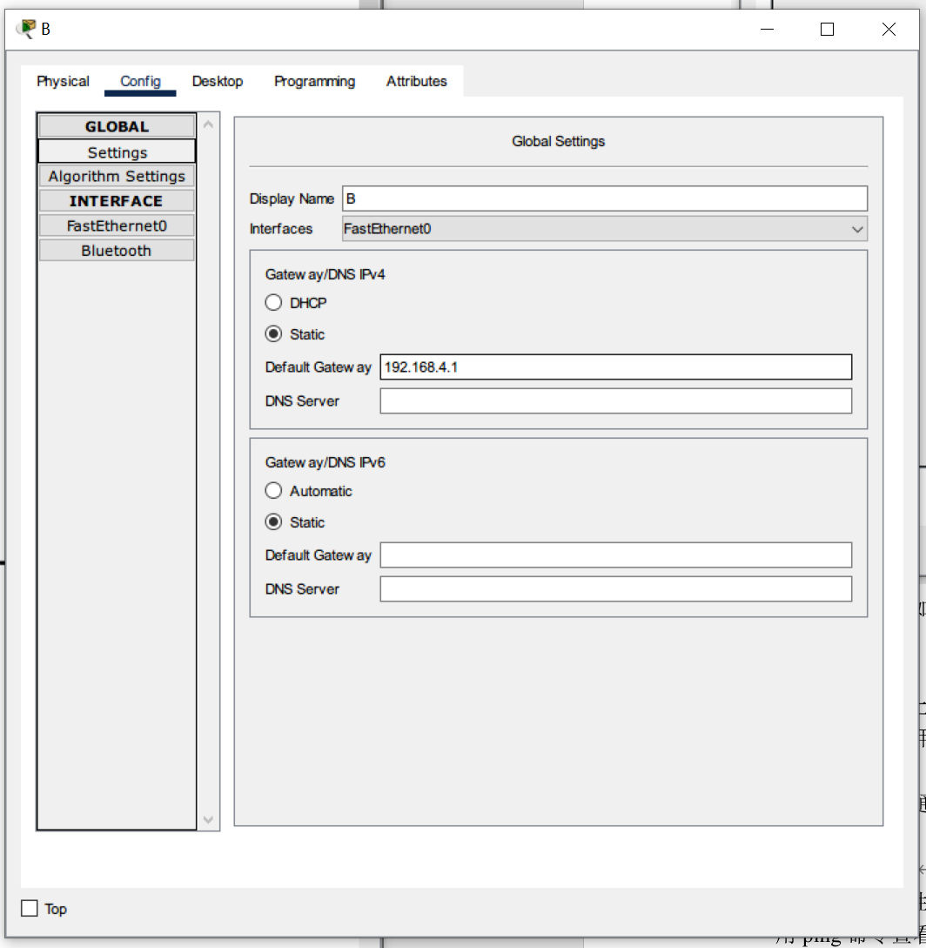

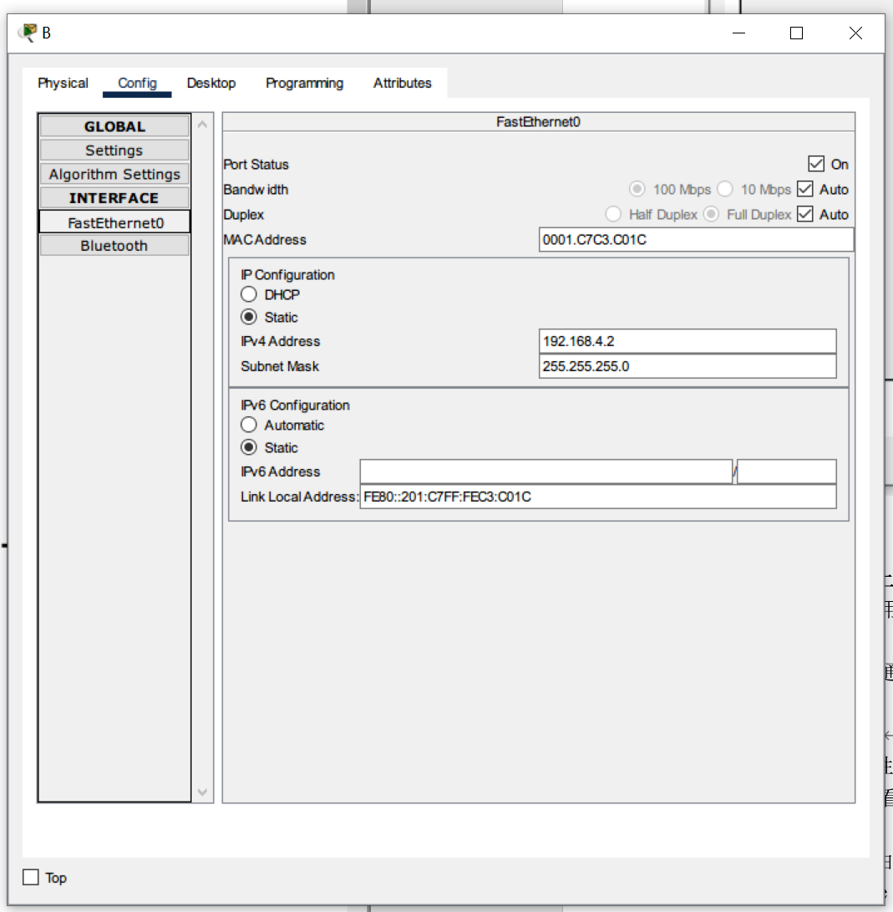

设置R1地址如图：

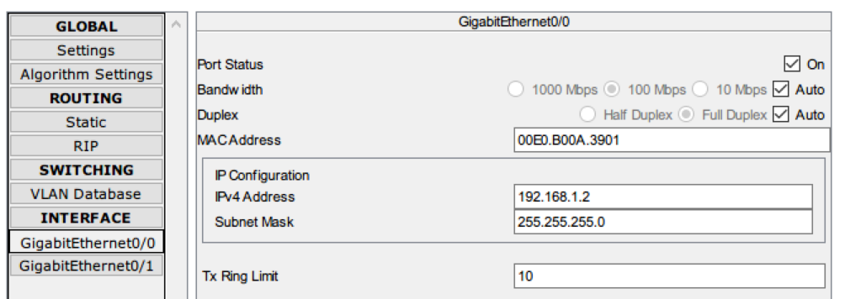

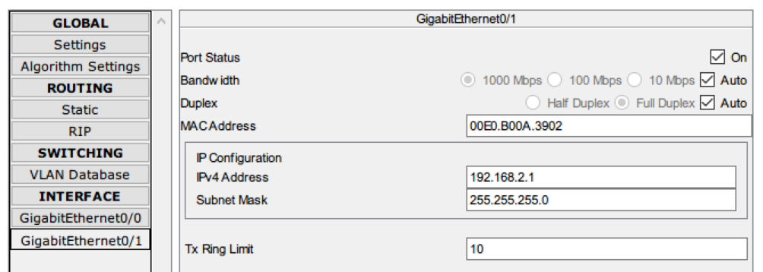

R2如下：

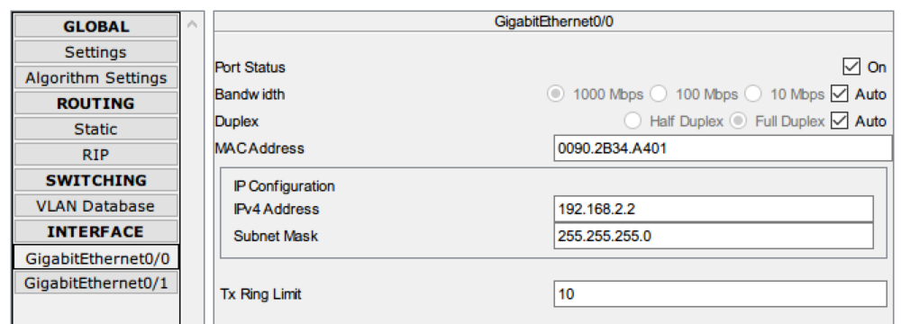

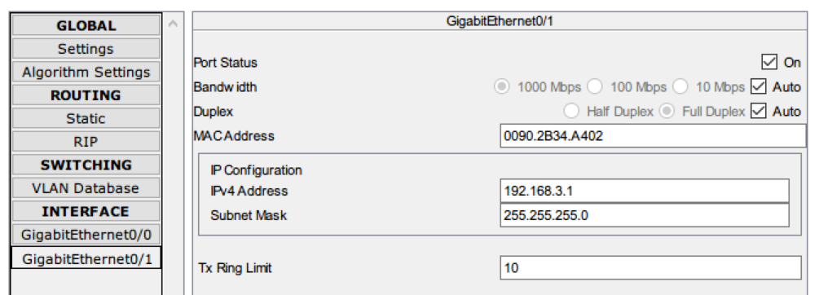

R3如下：

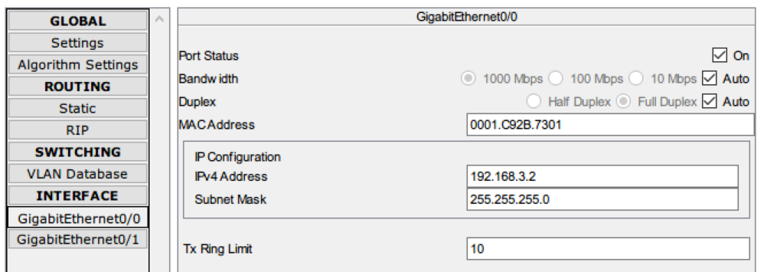

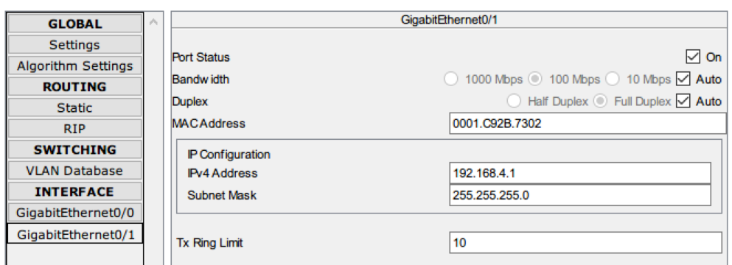

1. **在每个路由器上配置静态路由，使全网互通。**

（1）**方法1**：用路由命令配置静态路由

配置R1如下：



配置R2如下：



配置R3如下：



（2）**方法2**：通过可视窗口配置

**操作参数同命令配置，故不再赘述，仅展示其一：**

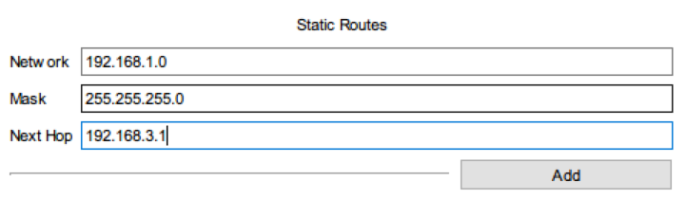

**（3）结果验证**

* + 测试连通性

用ping命令查看各个路由器是否连通（截图显示）

从A操作：

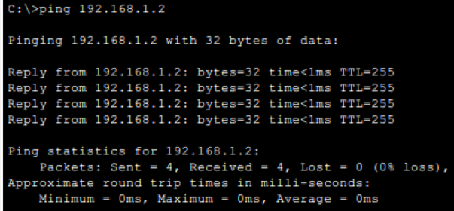

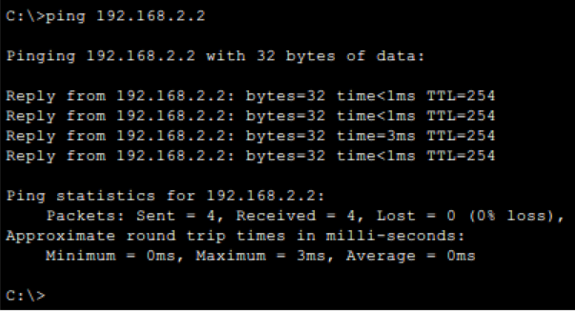

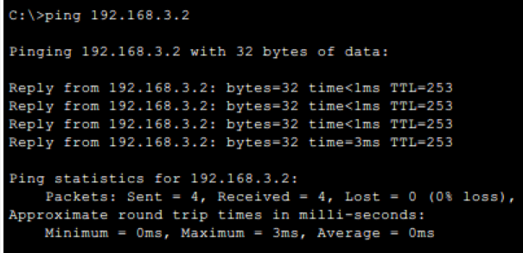

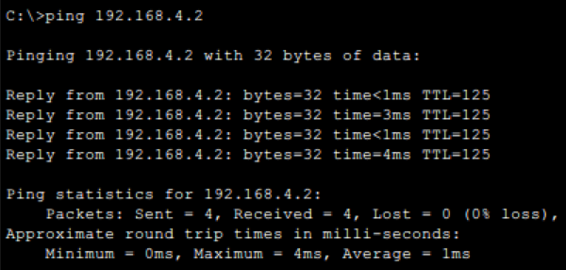

* + 查看各路由器路由表

用show ip route命令查看各路由器的路由表（截图显示）。

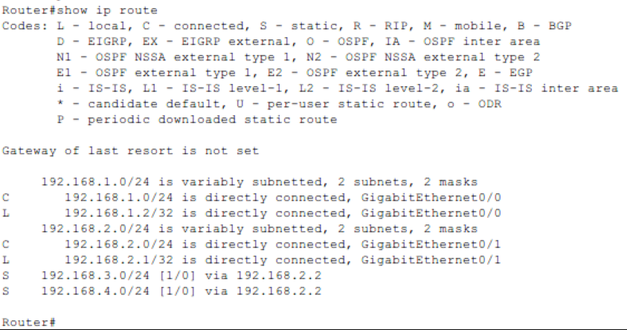

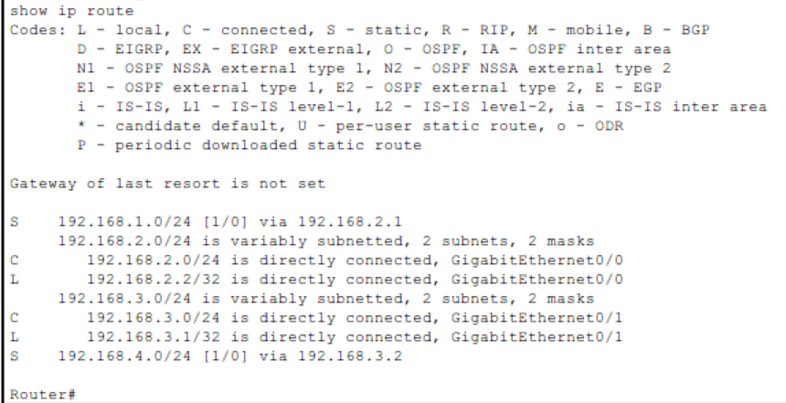

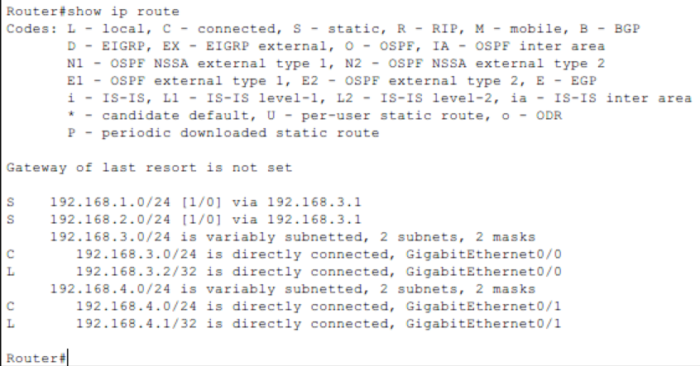

1. **在步骤3的基础上，用默认路由改写路由表，使全网互通。**

**结果验证**

* + 测试连通性

用ping命令查看各个路由器是否连通（截图显示）

* + 查看各路由器路由表

用show ip route命令查看各路由器的路由表（截图显示）。

1. **以动态RIP路由方案，配置连通网络**

**（1）删除各路由器内静态路由配置**

**方法1**：用路由命令删除静态路由

**方法2**：通过可视窗口配置

**（2）在每个路由器上配置RIP路由，使全网互通**

**方法1**：用路由命令配置RIP路由（使用帮助命令？，查找rip配置命令）。

进入RIP配置：





对于R1：



对于R2：



对于R3：



**方法2：**通过可视窗口配置（在路由器A的可视窗口上配置完成）

配置参数和路由命令配置相同，不再赘述，仅展示其一：

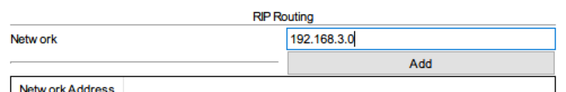

**（3） 结果验证**

* + 测试连通性

用ping命令查看各个路由器是否连通（截图显示）

从A操作：

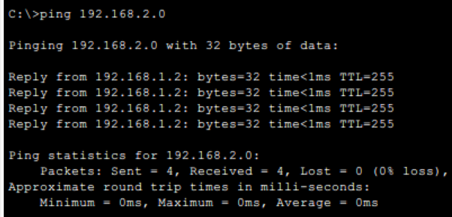

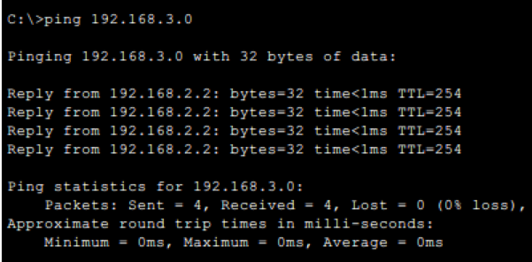

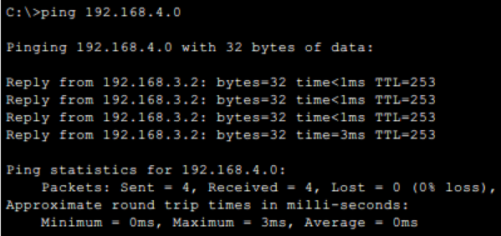

* + 查看各路由器路由表

用show ip route命令查看各路由器的路由表（截图显示）。

